Министерство образования Республики Беларусь

Учреждение образования
БЕЛОРУССКИЙ ГОСУДАРСТВЕННЫЙ УНИВЕРСИТЕТ
ИНФОРМАТИКИ И РАДИОЭЛЕКТРОНИКИ

Факультет компьютерных систем и сетей

Кафедра электронных вычислительных машин

ОТЧЁТ
по производственной (технологической) практике
по специальности 6-05-0611-05 «Компьютерная инженерия»

БГУИР 6-05-0611-05 318 ПЗ

Студент
Руководитель практики:
от предприятия:
Белтелерадиокомпания
от университета:
УО БГУИР, кафедра ЭВМ

СОДЕРЖАНИЕ
Введение 5
1 Описание предприятия 6
1.1 Технологическая инфраструктура 7
1.2 Инфокоммуникационная инфраструктура 10
1.3 Организация труда в Белтелерадиокомпании 10
2 Технологическое оборудование и программное обеспечение предприятия 11
3 Выполнение индивидуального задания 12
3.1 Написание Dockerfile 12
3.2 Написание compose.yaml 13
3.3 Настройка хоста 14
3.4 Демонстрация работы 15
Заключение 19
Список использованных источников 20

Введение
Национальная государственная телерадиокомпания Республики Беларусь (Белтелерадиокомпания) – государственное учреждение, отвечающее за вещание главных телевизионных каналов Беларуси, а также по четырем радиовещательным каналам.
Белтелерадиокомпания была создана в августе 1994 года Указом Президента Республики Беларусь на базе Государственного комитета по телевидению и радиовещанию. В 1995 году для совершенствования процесса информирования населения создано Агентство телевизионных новостей (АТН). Стали использоваться новые информационные технологии и модели вещания (прямые линии, теледебаты, ток-шоу и др.).
Компания обладает большим творческим потенциалом и новейшей технической базой, включая суперсовременные передвижные телевизионные станции (ПТС), что позволяет осуществлять оперативные качественные прямые трансляции спортивных форумов, в том числе международного уровня, мероприятий республиканского масштаба с участием Главы государства.
При прибытии на место прохождения практики были проведены инструктаж по технике безопасности, инструктаж по пожарной безопасности и первичный инструктаж на рабочем месте, после чего было выдано индивидуальное задание на предприятии: «Развертывание виртуального сервера VPN WireGuard на базе Linux, с установкой управляющей веб-панели WGDashboard».

Описание предприятия
Структура базовой организации Белтелерадиокомпании представлена на рисунке 1.1.
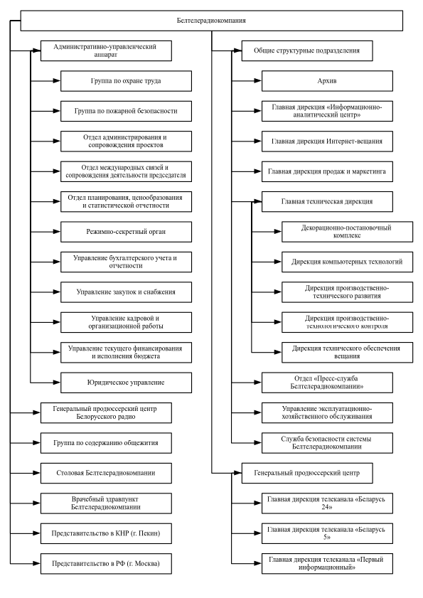
Рисунок 1.1 – Структура базовой организации Белтелерадиокомпании

Технологическая инфраструктура
Белтелерадиокомпания делится на множества подразделений, составляющих компанию. Основными компонентами компании считаются каналы.

Каналы телевидения
Национальное телевидение и радио – неотъемлемая часть истории и культуры страны.
«Беларусь 1» – главный государственный канал страны, занимающий одну из ведущих позиций на рынке национального телевещания. Телеканал доступен всем жителям Беларуси, а его среднемесячная аудитория составляет почти 5 млн. человек.
Приоритетами вещания являются новости, достоверная информация и аналитика. Но вместе с тем канал развивает производство телепередач социальной тематики и создает проекты развлекательных форматов. Все чаще в эфире «Беларусь 1» можно увидеть и документальное кино, художественные фильмы самых разных жанров и направлений. Имея богатые традиции, «Беларусь 1» использует самые современные технологии телепроизводства, продолжает изучать, учитывать интересы и запросы своей аудитории.
«Беларусь 2» – белорусский молодежный телеканал, занимающий востребованную нишу отечественного телевещания – молодежное телевидение с акцентом на пользу. Канал соединяет в своем эфире новое и лучшее: телевизионные премьеры и наиболее рейтинговые проекты в обновленном формате. На «Беларусь 2» преобладают развлекательные шоу и познавательные программы, юмористические сериалы и скетч-шоу, кинопремьеры и продукты мирового кинематографа, а также передачи спортивной направленности, такие как Лига чемпионов УЕФА, Лига Европы УЕФА.
Цель «Беларусь 3» – обеспечить освещение государственной информационной политики в области культурной жизни страны. Его миссия заключается в позиционировании культуры как совокупности материальных и интеллектуальных ценностей Республики Беларусь в современной медиасреде. Основная направленность канала – доверительный разговор на темы культуры в широком смысле слова.
«Беларусь 4» – новый региональный телеканал с единой сеткой вещания, который выступает платформой для всех областей страны. Идея его создания принадлежит Белтелерадиокомпании и поддержана Министерством информации и областными исполкомами. Могилевщина стала первой из областей, где под общим названием «Беларусь 4» появилось региональное телевидение. Новый телеканал «Беларусь 4. Могилев» начал вещание 8 сентября в кабельных сетях. С 25 сентября «Беларусь 4. Гомель» рассказывает жителям юго-восточной области страны о жизни их региона. 29 сентября в северном регионе началось вещание нового телеканала «Беларусь 4. Витебск». 9 октября официально открыт региональный телеканал «Беларусь 4. Гродно».
«Беларусь 5» – первый и единственный на территории Беларуси специализированный спортивный телеканал. В основе канала – трансляции национальных, европейских и мировых турниров по различным видам спорта. Помимо трансляций в сетке вещания «Беларусь 5» множество тематических проектов, направленных не только на развитие отечественного спорта, но и на популяризацию физической культуры и здорового образа жизни.
Международный спутниковый телеканал «Беларусь 24» круглосуточно вещает в странах ближнего и дальнего зарубежья на белорусском и русском языках. Информация на английском и польском языках доступна в формате бегущей строки. Зона покрытия канала включает более 100 стран с охватом зрительской аудитории более 200 млн человек. Телеканал доступен в сетях кабельных и мобильных операторов, интернет-провайдеров и телекоммуникационных компаниях во всех сегментах вещания: спутниковое ТВ, IPTV, онлайн-кинотеатры и видеосервисы, онлайн-трансляция на сайте www.belarus24.by.
Главная миссия канала – давать объективную и достоверную информацию о событиях в Беларуси, особенностях нашей внутренней и внешней политики. Ежегодно команда «Беларусь 24» создает около 2 тыс. информационных обзоров и новостных дайджестов и более 260 проектов, а также предлагает зарубежной аудитории самые рейтинговые информационно-аналитические проекты, интервью, ток-шоу, познавательные, публицистические и развлекательные программы.
Телеканал «НТВ-Беларусь» начал свое вещание 4 июля 2006 года в формате ретрансляции российского телеканала «НТВ». Со временем в эфире телеканала стали появляться и проекты белорусского производства. Cегодня «НТВ-Беларусь» – уникальный равноправный телевизионный микс оригинального контента «НТВ» (телепередачи, документальные фильмы, художественные фильмы и телесериалы) и телепроектов собственного производства, которые смотрят и ценят белорусские телезрители.
«Первый информационный» – новый круглосуточный информационный телеканал. Начал вещание 17 сентября 2024. Канал имеет уникальную динамичную среду, которая сочетает новостной формат вещания с элементами кросс-медийной журналистики. Классические формы, такие как репортажи, прямые включения, авторская аналитика, комментарии, уживаются с новыми видами цифровых медиа. Интерактивные эфиры и документальные истории объединяет диджитал-стиль канала и его идентичность.

Каналы радио
15 ноября 1925 года в Минске состоялось торжественное открытие широковещательной радиотелефонной станции. Общенациональное радиовещание позволило миллионам белорусов получать информацию на родном языке. Широко использовались возможности радио и как средства просвещения. В эфире стала звучать музыкальная и литературная классика, произведения современных авторов. Но первая радиостанция могла транслировать свои передачи в радиусе 300 верст, и звучали они всего 30 минут в сутки. Не налажено было еще и серийное производство радиоприемников.
Сегодня Белорусское радио - это современная высокотехнологичная структура, которая включает в себя два общенациональных канала (Первый национальный и канал «Культура») и три радиостанции («Радиус-FM», «Сталіца» и радио «Беларусь»).
Визитная карточка Белорусского радио – Первый национальный канал – крупнейший радиоканал Беларуси, основными вещательными приоритетами которого являются оперативность, массовость и доступность. Канал предлагает своей аудитории разнообразный аналитический контент, дискуссии звучат в эфире ежедневно. С актуальными комментариями по вопросам внутренней и внешней политики выступают авторитетные эксперты – депутаты, руководители министерств и ведомств, общественных организаций, политические обозреватели и политологи.
Охват Первым национальным каналом 99,87% территории Беларуси и приграничных районов России, Украины, Евросоюза обеспечиваетя FM/УКВ-передатчиками. Эфирное FM-вещание канала и online-вещание в интернете ведется круглосуточно. Новости со всех областей Беларуси выходят каждый час. Данный радиоканал является единственным в Беларуси, транслируемым в цифровом формате (в социальном пакете цифрового телевидения Multiplex-1).
Канал «Культура» Белорусского радио, который начал вещание 1 января 2002 года, стал первой специализированной радиостанцией в стране. Концепция радиоканала строится на вечных ценностях, приумножающих духовное богатство общества и призванных вдохновлять, обогащать и развивать слушателей. На волне радио «Культура» вы можете знакомиться с лучшими образцами отечественной и зарубежной литературы, народной, классической и современной музыки, следить за последними новостями в мире искусства, слушать мнения культурологов, писателей, искусствоведов, критиков. Аудитория канала – люди, интересующиеся отечественными и мировыми культурными достижениями.
12 июля 2003 года начала работать радиостанция «Радиус FM». Радиостанция работает для активного населения страны. В эфире «Радиус FM» – современная музыка, свежие новости и полезная информация. Популярные диджеи создают хорошее настроение и дарят подарки. «Радиус FM» в эфире круглосуточно. Это первая FM-радиостанция с вещанием на всей территории Беларуси (30 передатчиков, более 98% покрытия территории страны). Основная целевая аудитория – молодежь.
Радио «Сталіца» – единственная белорусскоязычная рок-радиостанция в стране. Музыкальный формат радиостанции «Сталіца» - это сочетание Contemporary Hit Hadio (CHR) Rock с элементами Top 40 Rock, а также классического Album-Oriented Rock. Это современный и динамичный формат, который включает в себя лучшие хиты рок-музыки разных десятилетий. Он ориентирован на широкую аудиторию, которая любит разнообразие и качество в музыке. Радиостанция «Сталіца» предлагает своим слушателям не только популярные рок-песни, но и эксклюзивные новинки, интересные рубрики и акции. Формат подходит для тех, кто ценит классику рока, но также открыт и для новых тенденций и стилей.
Радио «Беларусь» является структурным подразделением Национальной государственной телерадиокомпании Республики Беларусь. Первоначально передачи выходили в эфир только на белорусском языке. С 1985 года началось вещание на немецком, с 1998 – на русском и английском, с 2006 – на польском, с 2010 – на французском и испанском, с 2013 – на китайском, а с 2017 – на арабском. Сегодня вещательная сетка радио «Беларусь» – это круглосуточное вещание на девяти языках, доступное на сайте в режиме реального времени, а также через спутники.
В эфире радио «Беларусь» можно услышать:
- новостные и информационно-аналитические материалы;
- радиовстречи с государственными и общественными деятелями, учеными, писателями и музыкантами, мастерами искусства и народного творчества, спортсменами;
- программы об истории, культуре, духовных ценностях белорусского народа.
Радиостанция динамично развивается, оснащается современным оборудованием. Коллектив сочетает молодость и опыт, что позволяет генерировать новые творческие идеи и эффективно воплощать их в жизнь.

Инфокоммуникационная инфраструктура
[Конфиденциально...]

Организация труда в Белтелерадиокомпании
[Конфиденциально...]

Технологическое оборудование и программное обеспечение предприятия
[Конфиденциально...]

Выполнение индивидуального задания
От руководителя на предприятии было получено индивидуальное задание: «Развертывание виртуального сервера VPN WireGuard на базе Linux, с установкой управляющей веб-панели WGDashboard». Актуальность данного задания обуславливается тем.
WireGuard – коммуникационный протокол с открытым исходным кодом, который реализует зашифрованные виртуальные частные сети (VPN). Он разработан с целью упрощения программного стека, повышения производитальности и уменьшения поверхности атаки в сравнении с IPsec и OpenVPN – двумя другими распространенными протоколами. В отличии от них, WireGuard использует UDP, что позволяет ему достичь более высокой производительности, а также следует современным стандартам безопасности. Благодаря этому с 2021 года активно принимается и реализуется в операционных системах и сетевом ПО, в частности, ядре Linux и большинстве коммерческих провайдеров VPN.
WireGuard может работать в двух режимах: Full Tunnel и Split Tunnel. Full Tunnel – режим, используемый коммерческими VPN для конечных пользователей. В нем весь трафик с клиента идет и маршрутизитуерся WireGuard-сервером. Split Tunnel – используется в корпоративных VPN. В нем большинство трафика идет от клиента как обычно, за исключением определенной подсети компании, для доступа к которой используется VPN-подключение. Именно этот режим был реализован в данной конфигурации, так как нам надо организовать безопасный доступ к внутренней сети компании.
Для выполнения индивидуального задания было решено проводить развертывание в Docker – платформе для автоматизации развертывания и управления приложениями с поддержкой контейнеризации. Это позволяет упростить настойку при переносе сервера на ОС другого поставщика или другой версии, а также не засорять хост лишними зависимостями библиотек для управляющей панели.
При выполнении задания развертывание проводилось в Arch Linux, но полученный образ с минимальной или без модификации может быть запущен на любой современной ОС на базе Linux.

Написание Dockerfile
Так как управляющая панель тесно интегрируется с пользовательскими утилитами WireGuard и сетевым стеком контейнера, был написан один Dockerfile:
FROM alpine:3.24
RUN apk update && apk add --no-cache \
wireguard-tools nftables \
python3

# get code (not master, but a latest [at the moment] release)
RUN wget -O wgd.tar.gz "https://github.com/WGDashboard/WGDashboard/archive/refs/tags/v4.3.3.tar.gz" &&\
tar -xf ./wgd.tar.gz && rm ./wgd.tar.gz &&\
mv "./WGDashboard-4.3.3" ./wgd
COPY main.sh /main.sh
WORKDIR /wgd/src

# a couple of small patches
RUN echo "daemon = False" >> ./gunicorn.conf.py
RUN cat <( echo '#!/bin/bash' && echo 'sudo() { $@; }' ) ./wgd.sh > /tmp/wgd.sh && mv /tmp/wgd.sh ./wgd.sh && chmod +x ./wgd.sh

# install app depends
RUN ./wgd.sh install

# copy config template (with safe rights)
COPY default.conf /tmp/default.conf
RUN chmod 600 /tmp/default.conf

WORKDIR /wgd/run
CMD ["sh", "/main.sh"]
Было решено строить контейнер на базе Alpine Linux, так как это – наилучший дистрибутив для встраиваемых устройств и контейнеров. Это позволяет легко достичь размеров образов меньше 100 МБ, а при особой необходимости возможно уменьшить образ до 5 МБ. При этом он не мешает администратору, а предлагает небольшой, но полный набор утилит, удобных для построения контейнера.
Код для управляющей веб-панели WGDashboard получается из официального релиза на GitHub, для стабильности работы, по сравнению с тем, если бы он получался из главной ветки.
Для корректной работы внутри контейнера, в файлы из WGDashboard было внесено несколько правок. Во-первых, был отключен режим демонизации, чтобы контейнер начинался и завершался вместе с процессом сервера управляющей панели. Во-вторых, так как скрипт установки разрабатывался в первую очередь для стандартных ОС (серверных или десктопных), он использует команду sudo для временного получения прав суперпользователя. Все действия в контейнере и так происходят от суперпользователя, поэтому команда была заменена на пустую заглушку.
Также были добавлены конфигурация по-умолчанию (чтобы сразу после запуска можно было запустить WireGuard-мост) и скрипт запуска, который генерирует секретный ключ для конфигурации по-умолчанию и переносит среду запуска сервера WGDashboard в отдельный каталог (чтобы в дальнейшем можно было смонтировать в нее том для сохранения настроек панели).

Написание compose.yaml
Для более удобного развертывания контейнера во время разработки был использован плагин docker-compose, позволяющий использовать декларативный язык для описания сервисов и томов. Для финального развертывания может быть использован без изменений, а может быть адаптирован напрямую в команду оболочки. Его содержимое:
services:
wireguard:
build: .
ports:
- 10086:10086
- 51820:51820/udp
cap_add:
- NET_ADMIN
devices:
- /dev/net/tun:/dev/net/tun
volumes:
- run:/wgd/run
- ./wireguard-config:/etc/wireguard/

volumes:
run:
Тут объявлен сервис wireguard (соответственно Dockerfile, написанному ранее) и том run, который используется для хранения настроек управляющей панели между запусками контейнера.
Для корректной работы сервиса необходимо открыть порты 10086 (порт веб-интерфейса панели) и 51820/udp (стандартный порт протокола WireGuard).
Также сервису должно быть выдано разрешение NET_ADMIN, позволяющее управлять сетевым стеком контейнера. Сквозной доступ к устройству сетевого туннеля не несет необходимости в используемой конфигурации, но теоретически позволит контейнеру работать корректно в системах без модуля ядра wireguard.
Кроме тома run для хранения настроек панели, смонтирован каталог wireguard-config для хранения конфигурации утилиты wg.

Настройка хоста
Так как контейнеры Docker для запуска используют ядро хоста, необходимо удостовериться что оно содержит модуль wireguard и он включен. Он был добавлен в ядро 24.02.2020 в версии 5.6, но также был портирован на более старые версии ОС длительной поддержки (например, Ubuntu 20.04 на Linux 5.4 или Debian 10 на Linux 4.19). Это можно сделать следующей последовательностью команд:
modprobe wireguard
lsmod | grep -E "^wireguard"
Если в выводе присутствует строка с «wireguard», значит модуль был включен успешно.
Кроме того, должен быть правильно настроен сетевой экран, а именно – открыт порт WireGuard (в данном случае – 51820). В отличии от, например, OpenVPN, это достаточно безопасно. В протокол WireGuard специально заложено, чтобы при попытке скана порта или подключении без нужного криптографического ключа он не отправлял никакого ответа (вместо «доступ запрещен» других протоколов). Для злоумышленников, не владеющих необходимым ключем, порт выглядит как полностью закрытый.
На примере firewalld порт может быть октрыт следующей командой (значение флага --zone должно соответствовать зоне сети, по которой происходит подключение):
firewall-cmd --permanent --zone=public --add-port=51820
При настройке для Full Tunnel понадобится также включить NAT (masquerade), но для Split Tunnel такой необходимости нет.

Демонстрация работы
При первом запуске веб-панели вход проводится с именем пользователя и паролем «admin». После этого будет предложено создание учетной записи администратора (рисунок 3.1).
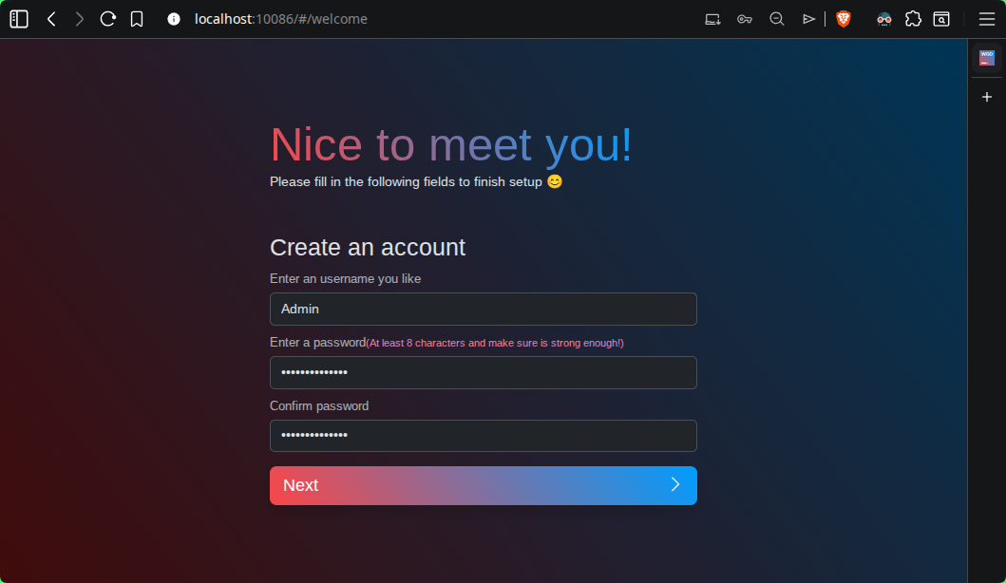
Рисунок 3.1 – Создание аккаунта администратора
При входе открывается главная страница (рисунок 3.2), на которой можно видеть все конфигурации WireGuard. В данном случае будет единственная – wg0, которая создается контейнером при первом запуске.
Перейдя на страницу конфигурации, получаем доступ к ее статистике, а также возможности добавления новых пиров. Для примера добавим два тестовых пира: Alice и Bob (рисунок 3.3).
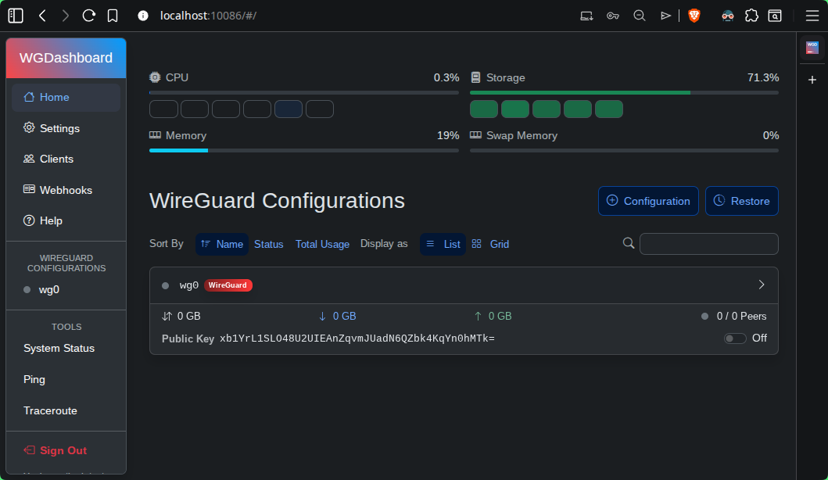
Рисунок 3.2 – Главная страница
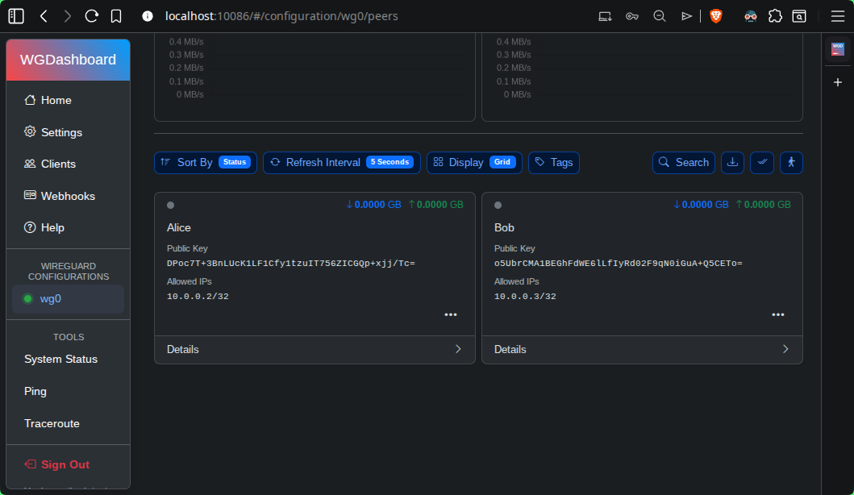
Рисунок 3.3 – Пиры Alice и Bob после создания
Для подключения пользовательских устройств в качестве пиров через инрерфейс панели может быть запрошен файл конфирурации или QR-код. Пример файла конфигурации пира Alice:
[Interface]
# replaced with garbage for privacy reasons
PrivateKey = AAAAAAAAAAAAAAAAAAAAAAAAAAAAAAAAAAAAAAAAAAA=
Address = 10.0.0.2/32
MTU = 1420
DNS = 1.1.1.1

[Peer]
# replaced with garbage just for the sake of consistency
PublicKey = BBBBBBBBBBBBBBBBBBBBBBBBBBBBBBBBBBBBBBBBBBB=
AllowedIPs = 10.0.0.0/24
Endpoint = 192.168.100.134:51820
PersistentKeepalive = 21
Данный файл может быть использован в официальном клиенте WireGuard (поддерживается на ОС Windows, macOS, iOS и Android) или в любом другом приложении VPN, которое поддерживает кастомные конфиги. В десктопных ОС на базе Linux также может быть использован в приложении VPN, или настроен напрямую в NetworkManager.
Примеры подключения через приложение Windscribe на Android и на Linux представлены на рисунке 3.4.
а) 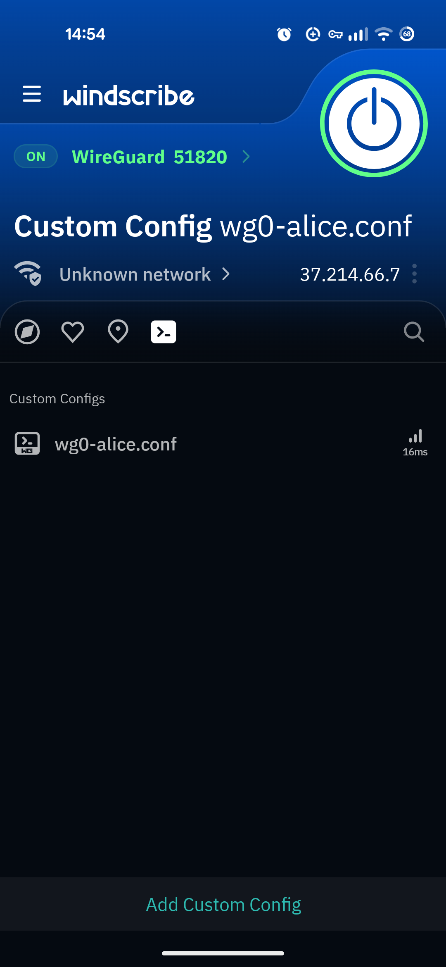 б) 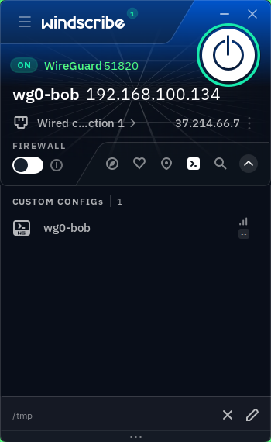
Рисунок 3.4 – Примеры подключения через приложение Windscribe: а – на Android, б – на Linux.
После запуска любого сервиса на Linux (например, простого HTTP-сервера), можем получить доступ с Android-смартфона через виртуальный локальный IP (рисунок 3.5).

Рисунок 3.5 – Пример доступа к сетевому сервису через туннель
Данная демонстрация проводится в локальной сети, но будет работать и через общественные сети. Единственное дополнительное требование для этого – наличие IP-адреса, доступного через интернет. Для компаний это не представляет особой проблемы, так как практически в всех случаях они имеют какой-либо публичный IP.
Заключение
В ходе прохождения преддипломной практики в Белтелерадиокомпании были получены систематизированные знания об организационной структуре и основных направлениях деятельности предприятия, а также освоены фундаментальные теоретические аспекты, необходимые для успешного выполнения индивидуального задания. В рамках подготовительного этапа был осуществлен сбор и систематизация актуальной информации, характеризующей производственные процессы и управленческую иерархию компании; проведён общий анализ ее операционной деятельности, включая оценку взаимосвязей между подразделениями и распределения ответственности в рамках организационной структуры.
При прохождении практики было выполнено индивидуальное задание «Развертывание виртуального сервера VPN WireGuard на базе Linux, с установкой управляющей веб-панели WGDashboard». В процессе выполнения данной работы были углублены практические навыки администрирования сетевого стека ОС на базе Linux, а также получены основные теоретические знания о принципах работы протокола WireGuard и его преимуществах по сравнению с классическими решениями (OpenVPN и IPsec). Параллельно с этим закреплены и расширены навыки контейнеризации приложений с использованием платформы Docker, в частности, методики построения легких контейнеров на основе Alpine Linux.

Список использованных источников
[1] Новости Беларуси [Электронный ресурс]. – Режим доступа: https://news.by/. – Дата доступа: 13.06.2026.
[2] Белтелерадиокомпания [Электронный ресурс] / Белтелерадиокомпания. – Режим доступа: https://president.gov.by/ru/belarus/society/mass-media/btrk. – Дата доступа: 16.06.2026.
[4] WireGuard [Электронный ресурс] // Википедия. – Режим доступа: https://ru.wikipedia.org/wiki/WireGuard. – Дата доступа: 21.06.2026.

